Федеральное государственное бюджетное образовательное учреждение
высшего образования
«РОССИЙСКАЯ АКАДЕМИЯ НАРОДНОГО ХОЗЯЙСТВА
И ГОСУДАРСТВЕННОЙ СЛУЖБЫ
ПРИ ПРЕЗИДЕНТЕ РОССИЙСКОЙ ФЕДЕРАЦИИ»

НИЖЕГОРОДСКИЙ ИНСТИТУТ УПРАВЛЕНИЯ – филиал РАНХиГС

Факультет управления
Кафедра Информатики и информационных технологий
Специальность: 09.04.03 Прикладная информатика
Корпоративные информационные системы управления

Отчет по практической работе №12

по дисциплине: | Основы геоинформационных систем

АВТОР
Обучающийся 3 курса группы Ик-731
Заочной формы обучения
_____________Соколов Д.А.
(подпись) (фамилия, инициалы)
РУКОВОДИТЕЛЬ
оценка ____________________________________
«_____» __________________ 20____ г.
(дата защиты)
_____________Гордеев А.Б.
(подпись) (фамилия, инициалы)

Нижний Новгород, 2026 г.
Практическая работа 12
Выборка по нескольким атрибутам
Тема
Выборка объектов по нескольким атрибутивным условиям в ГИС Аксиома и оформление тематической карты обеспеченности сельского населения медицинскими объектами.
Цель
Освоить составление выборок с несколькими условиями, сохранить результат запроса в отдельную таблицу и подготовить карту обеспеченности населения сельской местности медицинскими специалистами разного профиля.
Исходные данные
Для выполнения работы использовался готовый проект ГИС Аксиома с частично оформленным отчетом. В проект были включены слои населенных пунктов нескольких областей и границы областей. Атрибутивная таблица населенных пунктов содержала сведения о численности населения, типе населенного пункта, а также о наличии поликлиники, городской клинической больницы или медицинского пункта.
Ход выполнения
На первом этапе был открыт готовый проект в ГИС Аксиома. В панели «Управление слоями» была проверена видимость основных слоев: населенных пунктов и границ областей. После этого была открыта атрибутивная таблица слоя населенных пунктов для проверки состава полей и анализа значений, по которым должна выполняться выборка.
Далее был подготовлен SQL-запрос с несколькими условиями. В качестве исходных критериев использовались тип населенного пункта, принадлежность к выбранной области и наличие медицинского учреждения. Для отбора сельских населенных пунктов применялось условие по полю «Тип». Для ограничения территории использовалось условие по названию области или пространственная связь с полигоном области. Для отбора населенных пунктов с медицинским обслуживанием применялось объединение условий через оператор Or: наличие поликлиники либо ГКБ.
Общий вид условия запроса может быть представлен следующим образом:
(Тип = "деревня" Or Тип = "село") And Область = "выбранная область" And (Поликлиника = "Да" Or ГКБ = "Да")
Если данные о границах области хранятся в отдельном слое, используется расширенный диалект SQL и пространственное условие вида:
Населенные_пункты.obj Within Границы_областей.obj
После составления запроса была выполнена проверка синтаксиса. При успешной проверке запрос был выполнен, а выбранные объекты отобразились в виде временной таблицы и были подсвечены на карте.

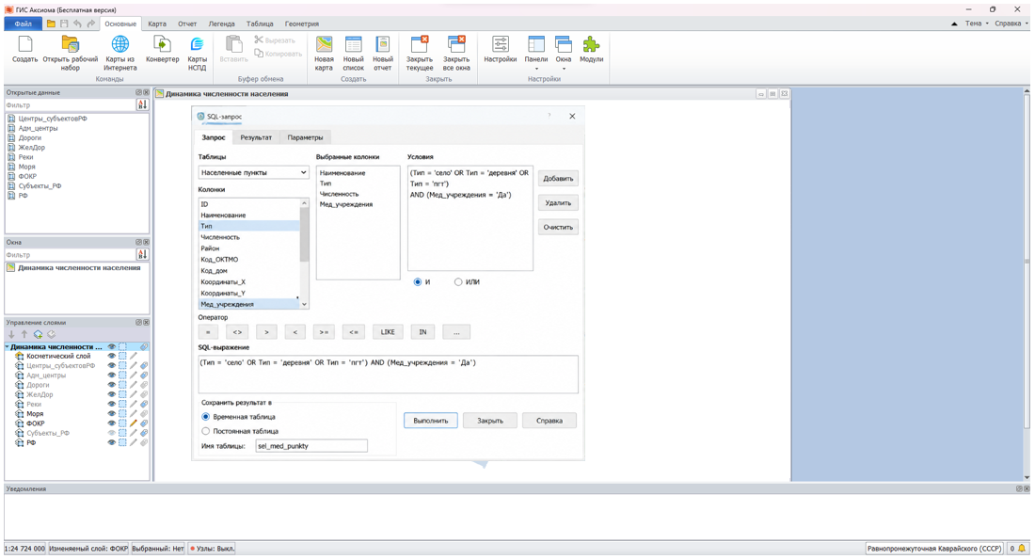 Рисунок 1 — Создание SQL-запроса для выборки сельских населенных пунктов с медицинскими учреждениями

Полученная выборка была сохранена как отдельная таблица. Для этого временный результат запроса был сохранен через команду сохранения таблицы с указанием нового имени и расположения файла. После сохранения созданная таблица была добавлена в окно карты как самостоятельный слой.
На следующем этапе было выполнено оформление карты. Для слоя выбранных населенных пунктов была настроена тематическая визуализация: сельские населенные пункты с медицинскими объектами были выделены отдельными условными знаками. При необходимости размер знака был связан с численностью населения, а цвет или тип символа — с видом медицинского учреждения. Также были оставлены границы областей и базовые элементы топоосновы, чтобы карта сохраняла пространственную читаемость.
На завершающем этапе был оформлен отчет: добавлены название карты, легенда, масштаб и пояснительные элементы. После проверки компоновки итоговая карта была экспортирована в растровый формат для последующей вставки в отчет.
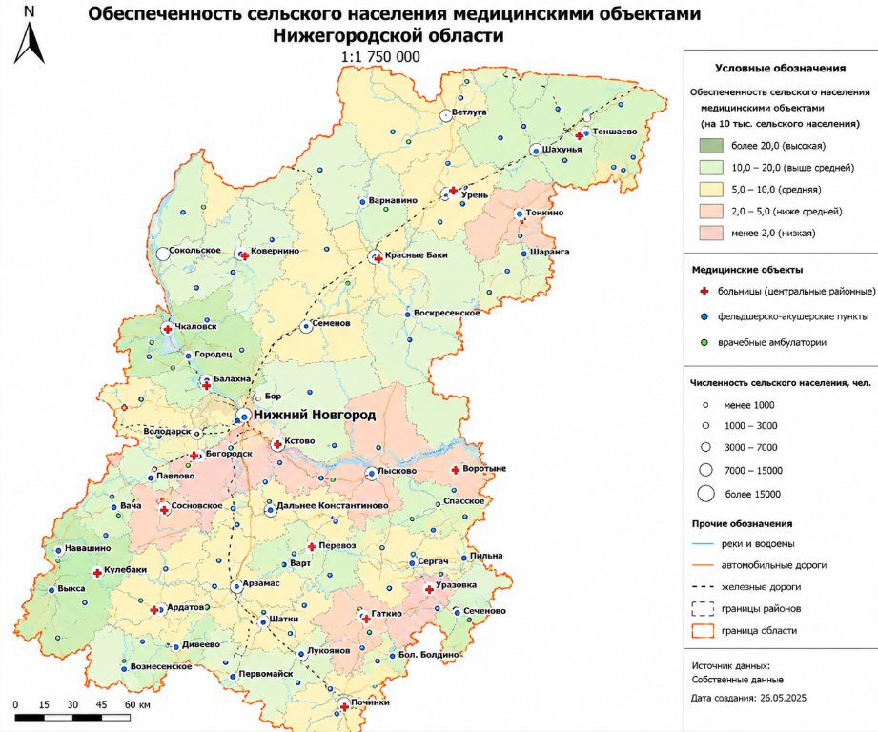Рисунок 2 — Итоговая карта обеспеченности сельского населения медицинскими объектами
Вывод
В ходе практической работы были освоены приемы составления SQL-запросов с несколькими условиями в ГИС Аксиома. Была выполнена выборка сельских населенных пунктов выбранной области, имеющих поликлинику или ГКБ. Результат запроса был сохранен в отдельную таблицу и добавлен на карту как самостоятельный слой. Итоговая тематическая карта позволяет наглядно представить обеспеченность сельского населения медицинскими объектами и использовать полученную выборку для дальнейшего анализа.

Ответы на контрольные вопросы
1. Какой диалект SQL необходимо выбрать для запросов из нескольких таблиц? Для запросов, в которых используются несколько таблиц или пространственные условия между слоями, необходимо выбирать расширенный диалект SQL. Он позволяет обращаться к объектной геометрии таблиц и использовать пространственные операторы.
2. Как сохранить текст запроса для повторного использования? В окне SQL-запроса необходимо открыть дополнительные параметры и выбрать сохранение текста запроса во внешний файл. Затем этот файл можно загрузить повторно и использовать как шаблон для аналогичных выборок.
3. Как в ГИС «Аксиома» можно составлять выборки, сгруппированные по значениям нескольких переменных? В окне SQL-запроса используются поля «Выбрать колонки» и «Группировать по». В поле группировки можно указать несколько колонок, например тип населенного пункта и наличие медицинского учреждения. Для расчетных показателей применяются функции обобщения.
4. Как использовать команду «SQL-запрос» в ГИС «Аксиома»? Команда открывается через вкладку «Таблица» в группе запросов. В окне запроса выбираются таблицы, колонки для вывода, условия отбора, сортировка и способ отображения результата. После составления выражение проверяется и выполняется.
5. Какие возможности SQL-запросов доступны в ГИС «Аксиома»? SQL-запросы позволяют выбирать объекты по атрибутам, объединять несколько условий, работать с несколькими таблицами, использовать пространственные операторы, сортировать результаты, группировать записи и создавать временные выборки для дальнейшего сохранения.
6. Как можно напрямую вводить выражения в текстовые окошки или составлять их, выбирая элементы из окошек «Списков»? Выражение можно набрать вручную в нужном поле окна запроса либо составить через выпадающие списки таблиц, колонок, операторов и функций. Второй способ снижает риск ошибки в названии поля или оператора.
7. Как сохранить результаты запроса в виде постоянной таблицы? После выполнения запроса временную таблицу результата нужно сохранить через меню «Файл» — «Сохранить» или «Сохранить копию таблицы», выбрать таблицу запроса, задать имя и папку хранения. После этого результат становится отдельным набором данных.
8. Какие ошибки могут возникать при работе с SQL-запросами в ГИС «Аксиома» и как их решить? Чаще всего возникают ошибки в названиях таблиц и полей, неверные кавычки для текстовых значений, неправильные скобки при сочетании And и Or, несоответствие типов данных и выбор стандартного диалекта вместо расширенного. Для исправления нужно проверить синтаксис, типы полей, порядок условий и выполнить проверку запроса перед запуском.
9. Какие операторы SQL используются в ГИС «Аксиома»? Используются операторы сравнения =, <>, >, <, >=, <=, логические операторы And, Or, Not, арифметические операторы +, -, *, /, а также строковые и пространственные операторы. Для пространственного анализа применяются Contains, Within, Intersects и другие географические операторы.
10. Как использовать географические SQL операторы в ГИС «Аксиома»? Для географических операторов используется поле геометрии объекта в виде Имя_таблицы.obj. Например, условие Населенные_пункты.obj Within Области.obj позволяет выбрать населенные пункты, находящиеся внутри полигона области.
11. Какие примеры сложных SQL-запросов можно использовать в ГИС «Аксиома»? Примером является запрос: выбрать сельские населенные пункты выбранной области, где есть поликлиника или ГКБ. Также можно выбрать дороги, пересекающие реки в заданных регионах, населенные пункты внутри буферной зоны или объекты, удовлетворяющие одновременно атрибутивным и пространственным условиям.
12. Какие инструменты для выбора объектов доступны в программе? В программе доступны инструменты выбора одного объекта, выбора нескольких объектов, выбора в прямоугольной области, выбора в круге, выбора в полигоне, выбор по SQL-запросу и пространственный выбор объектов по взаимному расположению.
13. Как использовать инструмент «Выбор» для выбора одного объекта или нескольких? Инструмент «Выбор» активируется на панели карты. Для выбора одного объекта нужно щелкнуть по нему левой кнопкой мыши. Для выбора нескольких объектов используется последовательное выделение с клавишей-модификатором или инструменты выбора области.
14. Какие инструменты предназначены для выбора всех объектов внутри прямоугольной области, круга или полигона? Для этого используются инструменты выбора в рамке, выбора в круге и выбора в полигоне. Пользователь задает область на карте, после чего программа выделяет объекты доступных слоев, попавшие в эту область.
15. Как выбрать все объекты, расположенные в пределах некоторого площадного объекта? Такую выборку можно выполнить через пространственный SQL-запрос с оператором Within или Contains. Также можно использовать инструмент выбора в полигоне, если границы нужной территории удобно задать вручную.
16. Как отменить выбор отдельных объектов? Отдельные объекты можно исключить из выборки повторным щелчком по ним в режиме выбора с клавишей-модификатором либо через инструменты управления выборкой. Важно, чтобы соответствующий слой был доступен для выбора.
17. Как отменить выбор всех объектов? Для снятия общего выделения используется команда отмены выбора в меню карты или щелчок по пустому месту при соответствующем режиме работы. Также можно закрыть временную выборку, если она была создана SQL-запросом.
18. Какие инструменты для работы с объектами есть в ГИС «Аксиома»? К основным инструментам относятся создание точек, линий и полигонов, редактирование формы, добавление и удаление узлов, объединение и разрезание объектов, создание буферов, пересечение областей, копирование, вставка и удаление объектов.
19. Как использовать инструмент «Выделение» для объектов? Сначала необходимо убедиться, что слой доступен для выбора. Затем активируется инструмент выделения и выполняется щелчок по объекту или задается область выбора. Выделенные объекты подсвечиваются на карте и могут быть использованы для анализа или редактирования.
20. Как настроить параметры инструмента «Выбор»? Параметры выбора задаются через режимы слоя в панели «Управление слоями»: слой должен быть видимым и доступным. Дополнительно можно учитывать масштаб отображения, порядок слоев и активный инструмент выбора.
21. Как в ГИС «Аксиома» можно выбирать объекты на основании их взаимного расположения в пространстве? Для этого применяются пространственные SQL-запросы и географические операторы. Например, можно выбрать точки, находящиеся внутри полигона, линии, пересекающие область, или объекты, полностью расположенные внутри заданной территории.
22. Как составить SQL-запрос для выбора объектов на основании их пространственного расположения? В расширенном диалекте SQL нужно указать две таблицы, обратиться к их геометрии через .obj и задать пространственный оператор. Например: Населенные_пункты.obj Within Области.obj And Области.Название = "Нижегородская область".
23. Как сохранить запрос и выбрать объекты, которые нужно отобразить на карте? Текст запроса можно сохранить в файл через параметры окна SQL-запроса. Для отображения результата на карте необходимо включить опции показа выборки в текущем окне карты или добавления результата как слоя.
24. Как добавить выборку в окно карты таблицы, к которой был выполнен запрос? В нижней части окна SQL-запроса нужно выбрать вариант добавления результата в текущее окно карты. После выполнения запроса временная таблица появится как отдельный слой, который можно оформить и при необходимости сохранить.
25. Как использовать инструмент «Выбор в полигоне» для выбора объектов, заключенных в многоугольник? Необходимо активировать инструмент «Выбор в полигоне», последовательно указать вершины многоугольной области на карте и завершить построение. Все объекты доступных слоев, попавшие внутрь заданного полигона, будут выделены.

